Introduction

Dans les données fournit il existe différents type de questionnaire ( Hebdomadaire , Mensuel , EMMA , Socio-démographique ). Chaque statistiques fournit sera calculé par type de questionnaire
pour tous les questionnaire remplis dans le premier mois après avoir remplis le premier (Socio-démographique). Si le nom de l'utilisateur n'es pas spécifié dans les résultats de

Pour réaliser les statistiques automatiquement et pour y avoir un accès simplifier, une API en python a été mise en place.

Une représentation de l’enchaînement des questions est disponible dans cette même api.
Elle a été construite à partir de l'ensemble des questions posé et est affiché par questionnaire
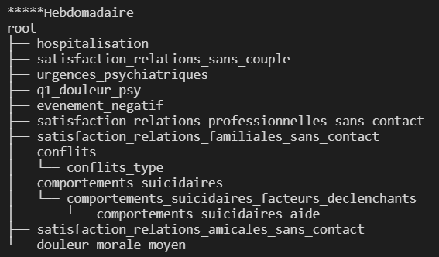

Statistiques

1-
Il existe différents type de questions, cette statistique permet automatiquement d'en faire la liste, et de compte le nombre question de ce type total ainsi que le nombre de question ayant obtenu une réponse :

Dans l'exemple ci-dessous, les questions de types 'Range' ont été posé 595 fois et 308 d'entre elles ont été répondu, le pourcentage de questions 'Range' répondu est donc de 51%
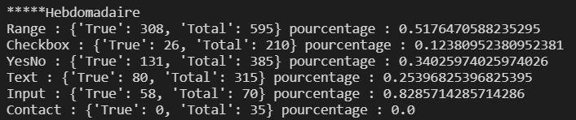
Le fait que Contact soit à 0% est un bug provenant des données, qui décrivent certaine questions comme non répondu alors qu'elles le sont.

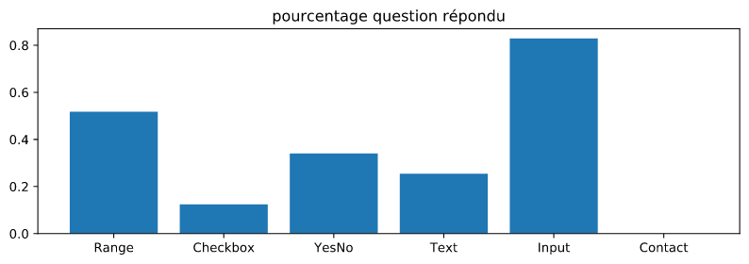
Voici un graphique réalisé à partir des données :

On peut y constater que les questions de type Checkbox on tendance à être peu répondu, a contrario avec les questions de type Input

2-

Les questions de types 'Range' sont toutes numériques, on peut donc faire la moyenne de chaque question.
Cette statistique liste toutes les questions de type 'Range' et la moyenne faite à partir de la réponses des utilisateurs. Elle précise aussi le minimum et le maximum des valeurs possibles.

Dans l'exemple ci-dessous, on peut observer que la moyenne des réponses de la question 'satisfaction_relations_professionnelle ' est de 1,48 ce qui est très faible.

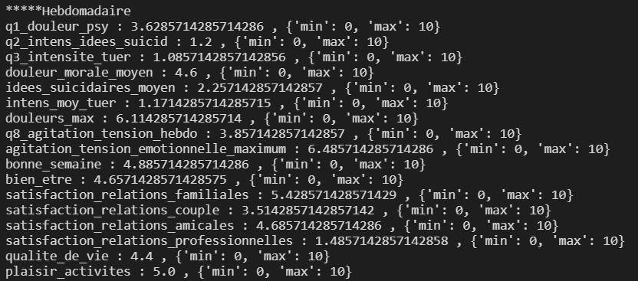

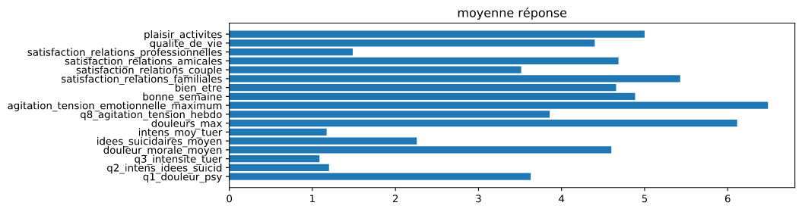
À l'avenir une statistique sera mise en place pour étudier la corrélation dans la réponses entre les différentes question. Par exemple regarder la moyenne des résultats des utilisateurs ayant répondu une valeur forte à la question 'idée_suicidaire_moyen' sur la question 'satisfaction_relation_couple'.

3-

Les utilisateurs ne répondent pas toujours aux questions posé, cette statistique étudie la tendance des utilisateurs à répondre ou pas aux questions posé

Chaque chiffre représentante l'ordre dans lequel on lui à posé la question ( la première question : 1 la deuxième : 2 etc.... )
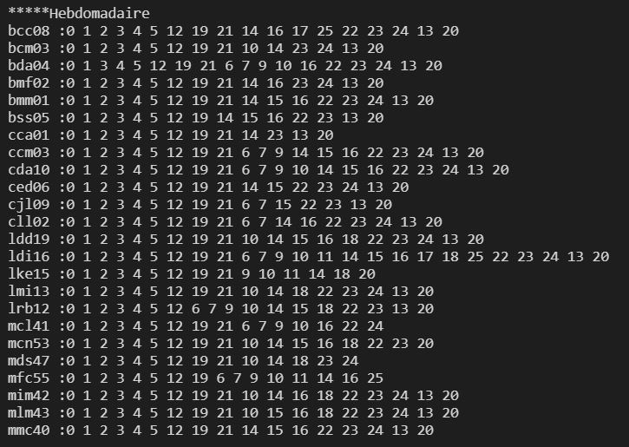
Les chiffres manquant sont les questions non répondu

Les points bleu représente les questions répondu les espaces blanc celle non répondu et les points rouge la dernière question répondu
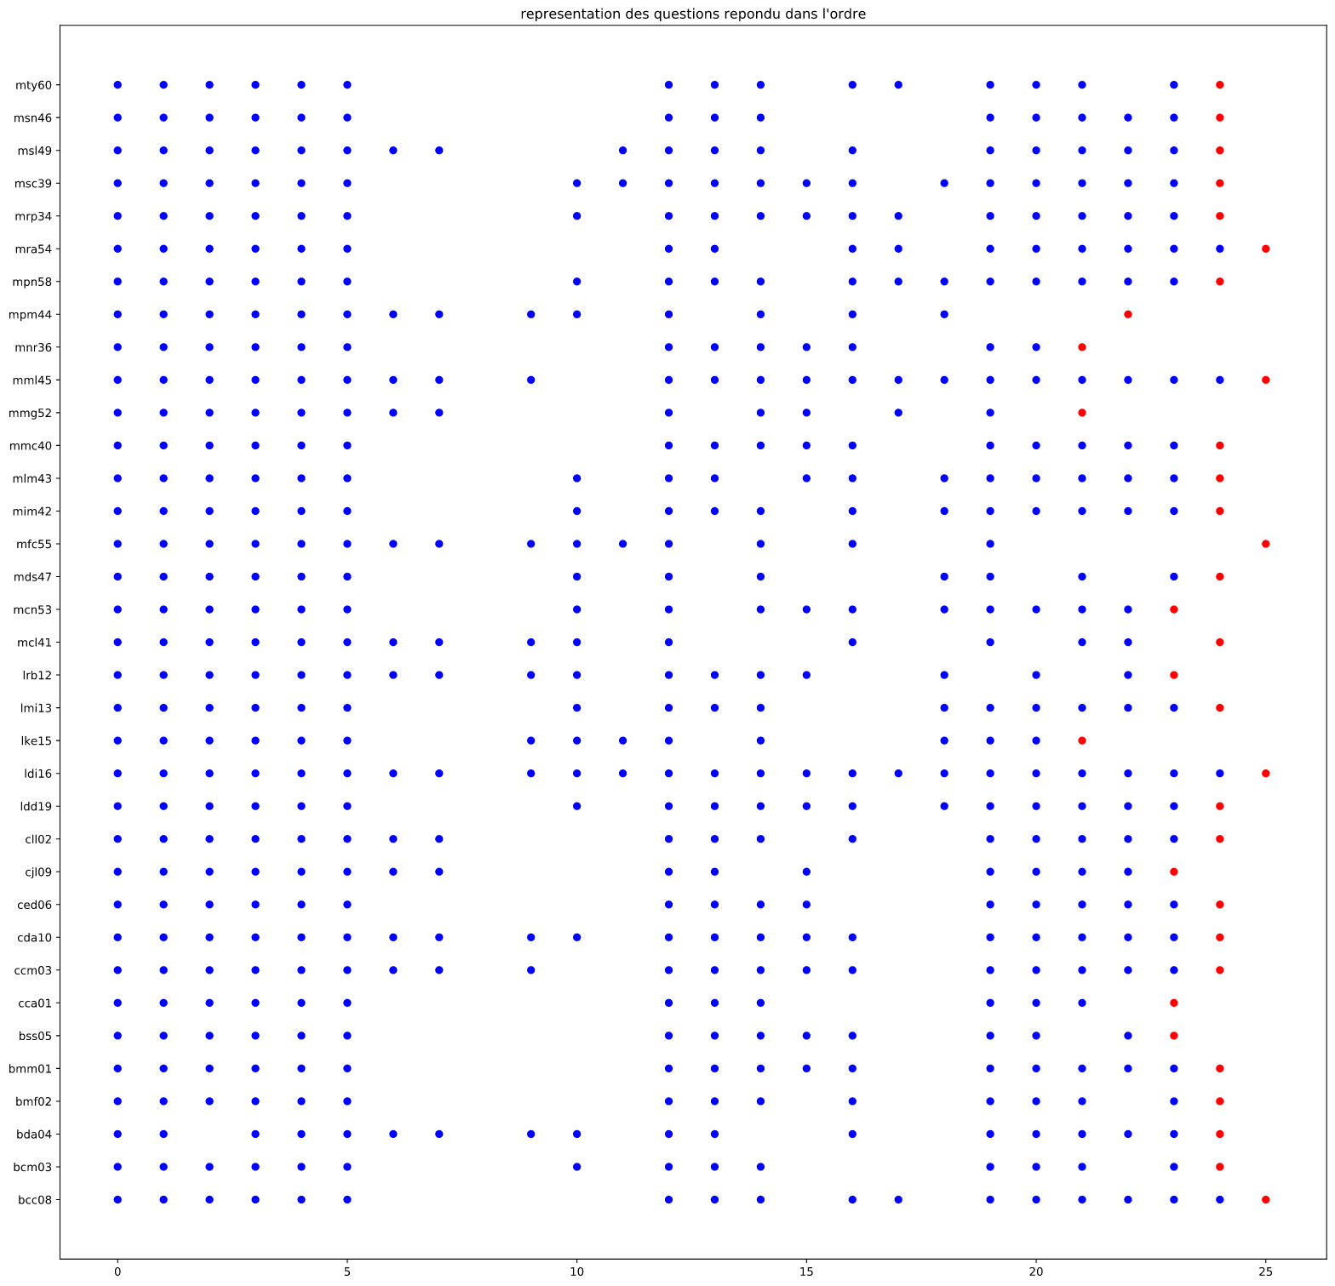
4-

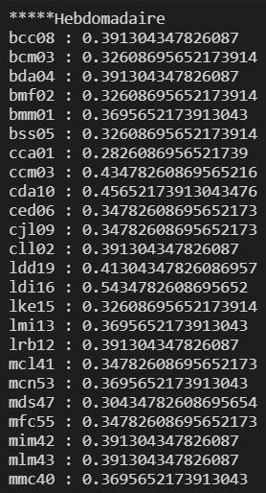
Une autre statistique basé sur les questions répondu des utilisateurs est le taux de réponses de chaque utilisateurs :

On peut donc observer que l'utilisateur bcc08 à un taux de réponse de 39%

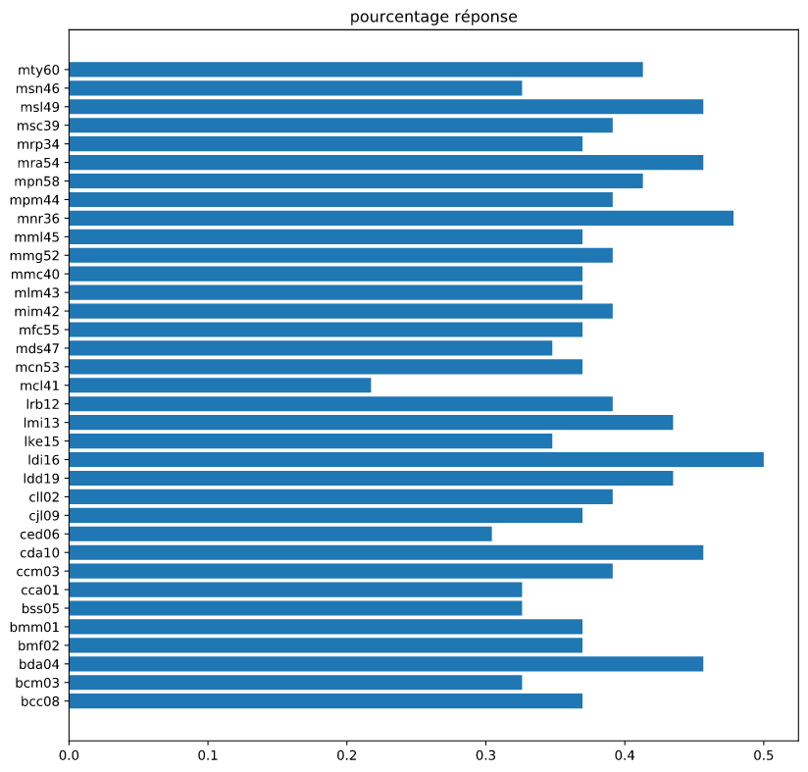

5-

Cette statistique compte le nombre de question obligatoire posé et le nombre question obligatoire répondu. Il fournit aussi un pourcentage de réponse

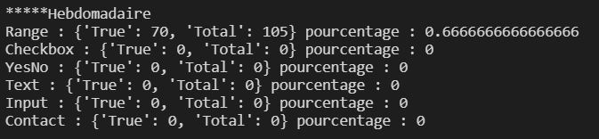

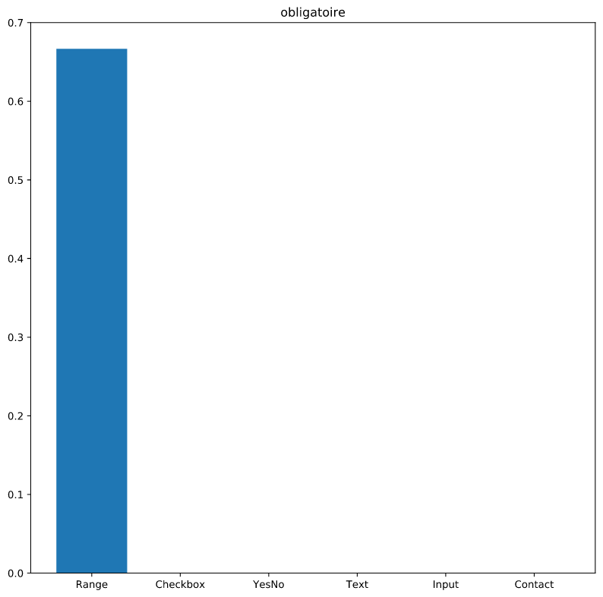
On peut observer que seul les questions de type 'Range' contiennent des questions obligatoire

